宜蘭縣五結鄉學進國民小學
學校學生就學安全暨學習需求急待改善之設施計畫
－高效率節能省電照明設施汰舊換新計畫

- 依據：宜蘭縣政府99年6月21日府教國字0999985885號函。
- 計畫內容及目標：
（一）節約用電及綠色環保是21世紀全球各開發國家發展之重點及政
策，政府更戮力於宣導「全民節能減碳－從換燈做起」，並鼓勵
及配合執行此節約用電及綠色環保之政策，希望大家一起以行動
愛地球，從最基本的改變：換用節能之照明設施、隨手關燈習慣
做起，隨時減碳做環保，減少能源消耗，以因應高價位能源之時
代。本校區經調查統計後，依教育部之教室照明設施改善參考技
術手冊，於本年度（99）擬定更新計畫，以達成省電節能及同時
兼顧教學照明環境改善，保護師生視力健康，期配合並落實政策
之目標。
（1）採用高效率照明燈具及電子式安定器。
（2）依國家標準(CNS)所訂定之照度標準，檢討各環境照度是否
適當，並作改進。惟不可為節省用電而減少必要的照明，以
致影響視力。
（3）走廊及通道等照明需求較低的場所，可設定隔盞開燈或減少
燈管數；需高照度的場所，於基礎照明下增設局部照明。
（4）採取責任分區管理，隨手關閉不需使用之照明。
（5）非經常使用之照明場所，如廁所、茶水間等，使用照明自動點滅裝置。
（6）牆面及天花板選用乳白色或淡色系列，以增加光線反射效果，可減少所需燈具數量。
（7）依落塵量多寡定期清潔燈具；依燈管光衰及黑化程度更換燈管，以維持應有亮度。

（二）視力健康及教室照明設備國家標準－眼睛為學習重要感官之一，
大多數用眼睛來發現、閱讀及學習，合理照明始能讓眼睛之功能發揮及
效率提昇，專心達到教育學習之目的。當照明不足時學習效果不但差且
眼睛容易疲倦，而且對視力之保健造成負面影響，因而現況學校學童患
有近視之比例居高不下。學校照明設備照度標準經由經濟部中央標準局
參酌先進國家之標準，於76年9月17日訂有照度標準，明訂教室應具
備300至750勒克斯（Lux），黑板照度需為300至1500勒克斯（Lux）【如下附表一】。

【附表一】中華民國國家照明標準（CNS）學校準照度表
照度標準LUX | 場所（室內） |  | 作業種類
1500  1000  750  500  300  200  150  100  75  50 | ----------- | -------- | ------
1500  1000  750  500  300  200  150  100  75  50 | ----------- | 製圖教室  縫紉教室  電腦教室 | - 精密製圖  - 天秤劑量  - 圖書閱讀  - 工藝美術製作  - 黑板書雪  - 精密實驗  - 精密工作  - 縫紉  - 打字工作
1500  1000  750  500  300  200  150  100  75  50 | 教室、實驗室、實習工廠、、、、、、、 | 製圖教室  縫紉教室  電腦教室
1500  1000  750  500  300  200  150  100  75  50 | 教室、實驗室、實習工廠、、、、、、、 | - 大教室  - 禮堂  - 醫務室  - 休息室  - 樓梯間  - 走廊  - 電梯走道  - 廁所  - 天橋  - 值班室  - 工友室
1500  1000  750  500  300  200  150  100  75  50 | ---------
1500  1000  750  500  300  200  150  100  75  50 | 倉庫、車庫、安全梯
【備 考：】 〞○〝 記號之作業場所可用局部需求照明，取得該照度
- 如屬視力、聽力不良學生使用之教室、實驗、實習工廠時，可將照度提高上述所訂基準值兩倍（其原因係聽力不足之學生，必須靠注視別人口唇之動作，來判斷別人所說之詞句）。
- 中華民國照明學會於80年6月建議學校教室之照明應加以提昇，黑板部分應在750勒克斯（Lux）以上，課桌面應大於500勒克斯。
- 內政部建築研究所於87年6月出版「學校教室照明推廣手冊」，建
議標準如下：

作業種類 | 教 室 名 稱 | 桌面照度 | 地板照度 | 黑板面罩度
極精細作業 | 製圖教室、縫紉教室 | 750 Lux |  | 750 Lux
精細作業 | 普通教室、實驗教室、電腦教室自然教室、社會教室、美術教室工藝教室、家事教室、會計教室英打教室、視聽教室、語言教室、攝影教室、餐飲教室、音樂教室、 | 500 Lux |  | 750 Lux
普通作業 | 舞蹈教室 |  | 300
（三）內容
- 基本照度要求：課桌面照度＞500勒克斯（Lux），
黑板照度＞750勒克斯（Lux）。
- 省電效率：全改採用符合國家標準（CNS13755 C4473）P.F.＞95﹪以上之高功率電子式安定器點燈方式之燈具。
- 使用光源﹙燈管﹚：採用高效率三波長T5日光燈管（＞96 Lm/W）。
- 色系及色溫要求：三波長日光燈管（演色Ra＞80），色溫6,500K。
- 設置數量：現有燈具數量依技術手冊參酌後增減更換。
- 環保問題：採用低含汞量T5燈管。
- 更換教室照明設施依下列燈具規格為原則：
- 教室照明燈：T5 28W× 2 吊燈
- 黑板：T5 28W× 1吊燈（注意黑板面之均勻照度）
- 其他形式燈具悉數更新為元形式之「高效率省能」燈具

- 現況分析 - 設施數量、型式調查表
調查位置 | 工事吸頂  40w×2 | 工事吸頂  40w×1 | 標準崁燈  40W×3 | 標準崁燈40W×2 | 標準崁燈  20W×4 | 標準吸頂  20W×4 | 山型吸頂  20W×1 | 黑板燈  40w×1 | led筒燈
二忠 | 9 |  |  |  |  |  |  | 3
二孝 | 9 |  |  |  |  |  |  | 3
資源教室 | 9 |  |  |  |  |  |  | 3
資源教室 | 12 |  |  |  |  |  |  | 3
1F廁所 |  |  | 2 |  |  |  |  |  | 12
1F走廊 |  |  |  |  |  |  | 14
三忠 | 9 |  |  |  |  |  |  | 3
三孝 | 9 |  |  |  |  |  |  | 3
三仁 | 9 |  |  |  |  |  |  | 3
四仁 | 12 |  |  |  |  |  |  | 3
2F廁所 |  |  | 2 |  |  |  |  |  | 12
2F走廊 |  |  |  |  |  |  | 14
3F廁所 |  |  | 2 |  |  |  |  |  | 12
3F走廊 |  |  |  |  |  |  | 14
活動中心 |  |  |  |  | 66
小計 | 78 |  | 6 |  | 66 |  | 42 | 24 | 36
1.為學樓

2.采風館
調查位置 | 工事吸頂  40w×2 | 工事吸頂  40w×1 | 標準崁燈  40W×3 | 標準崁燈40W×2 | 標準崁燈  20W×4 | 標準吸頂  20W×4 | 山型吸頂  20W×1 | 黑板燈  40w×1 | led筒燈
采風館(外) | 6
研習室 |  |  |  |  | 6
展示室 |  |  |  |  | 17
視廳室
女廁 |  |  |  | 2 |  |  | 1
儲藏室 | 1
男廁 |  |  |  | 2
小計 | 7 |  |  | 4 | 23 |  | 1

3.附設幼稚園
調查位置 | 工事吸頂  40w×2 | 工事吸頂  40w×1 | 標準崁燈  40W×3 | 標準崁燈40W×2 | 標準崁燈  20W×4 | 標準吸頂  20W×4 | 山型吸頂  20W×1 | 黑板燈  40w×1 | led筒燈
教室 | 12
廁所 | 5 |  |  |  | 12
辦公室 |  |  |  |  | 12
教室外 |  |  |  |  |  | 8
活動教室 | 14 | 10
儲藏室 | 1 | 2
小計 | 32 | 12 |  |  | 24 | 8

4.書韻樓
調查位置 | 工事吸頂  40w×2 | 工事吸頂  40w×1 | 標準崁燈  40W×3 | 標準崁燈40W×2 | 標準崁燈  20W×4 | 標準吸頂  20W×4 | 山型吸頂  20W×1 | 黑板燈  40w×1 | led筒燈
1F辦公室 | 28 |  |  | 8 |  |  |  |  | 8
值勤室 | 2
保健室 | 12
1F男廁 |  | 5 |  |  |  |  |  |  | 3
1F殘障廁所 |  | 1 |  |  |  |  |  |  | 1
1F女廁 |  | 7 |  |  |  |  |  |  | 4
校長室 |  |  |  | 3 |  |  |  |  | 13
2F男廁 |  | 5 |  |  |  |  |  |  | 3
2F浴室 |  | 1 |  |  |  |  |  |  | 1
2F女廁 |  | 7 |  |  |  |  |  |  | 4
五仁 | 14 |  |  |  |  |  |  | 3
資源中心 | 3 | 4
六仁 | 14 |  |  |  |  |  |  | 3
3F男廁 |  | 5 |  |  |  |  |  |  | 3
3F浴室 |  | 1 |  |  |  |  |  |  | 1
3F女廁 |  | 7 |  |  |  |  |  |  | 4
音樂教室 |  |  |  | 16 |  |  |  |  | 30
小計 | 73 | 43 |  | 27 |  |  |  | 6 | 75

5.日進樓

調查位置 | 工事吸頂  40w×2 | 工事吸頂  40w×1 | 標準崁燈  40W×3 | 標準崁燈40W×2 | 標準崁燈  20W×4 | 標準吸頂  20W×4 | 山型吸頂  20W×1 | 黑板燈  40w×1 | led筒燈
資料室 | 12 |  |  |  |  |  |  | 3
輔導教室 | 6 |  |  |  |  |  |  | 3
英語教室 | 12 |  |  |  |  |  |  | 3
電腦檔案室 | 12 |  |  |  |  |  |  | 3
1F走廊 |  |  |  |  |  |  | 3
2F走廊 |  |  |  |  |  |  | 3
視廳教室 |  |  | 18
樓梯 |  |  |  |  |  | 3
小計 | 42 |  | 18 |  |  | 3 | 6 | 12

建議使用數量
既設t9型式規格 | 工事吸頂  40w×2 | 工事吸頂  40w×1 | 標準崁燈  40W×3 | 標準崁燈40W×2 | 標準崁燈  20W×4 | 標準吸頂  20W×4 | 山型吸頂  20W×1 | 黑板燈  40w×1 | led筒燈
既設數量 | 232 | 55 | 24 | 31 | 113 | 11 | 49 | 45 | 111
更新T5型式規格 | 工事吸頂  28w×2 | 工事吸頂  28w×1 | 標準崁燈  28W×3 | 標準崁燈28W×2 | 標準崁燈  14W×4 | 標準吸頂  14W×3 | 山型吸頂  14W×1 | 黑板燈  28w×2 | led筒燈
更新數量 | 232 | 55 | 24 | 31 | 113 | 11 | 49 | 45 | 111
現況照片：
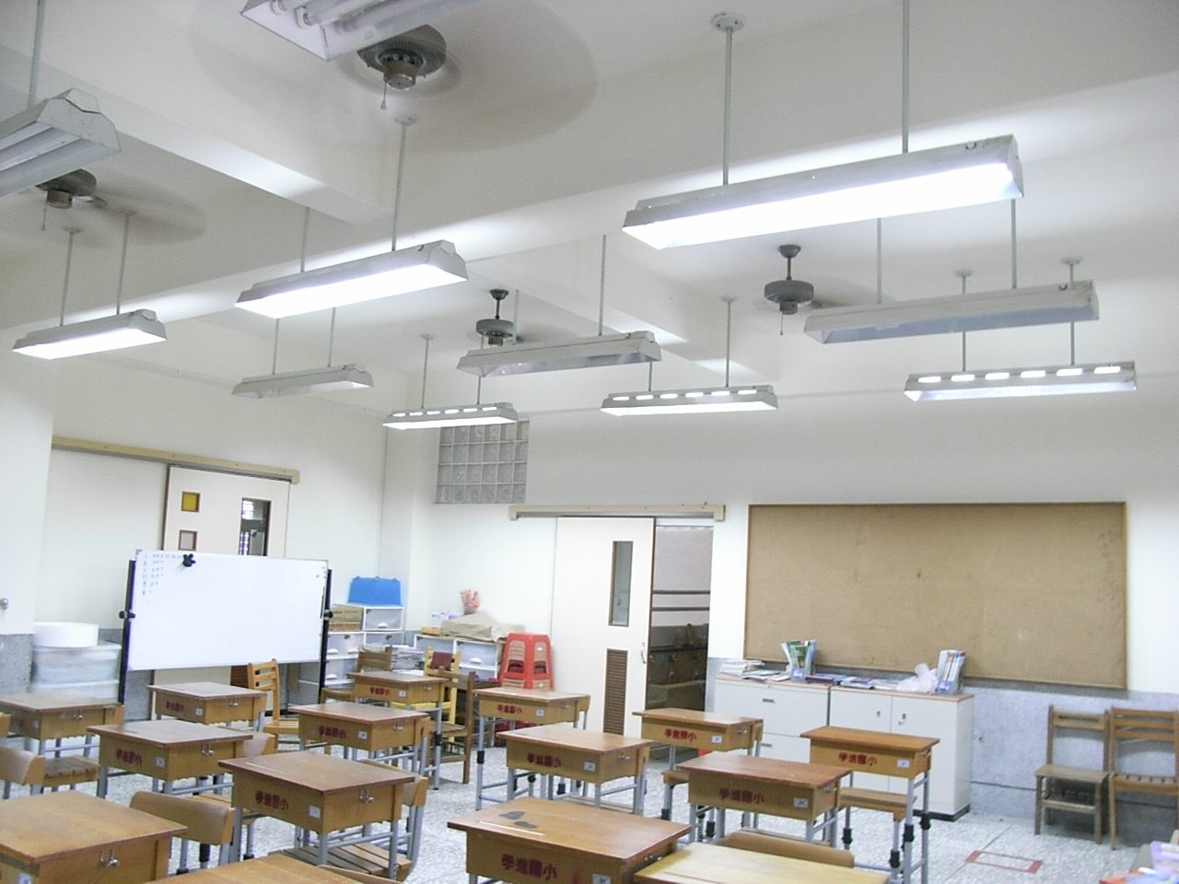
四、預期成效
實際試裝後量測值：
型式  比較項目 | 既設T9燈管20W×4  輕鋼架崁入燈具 | 更新為T5燈管14W×3  輕鋼架崁入燈具 |  |  | 備 註
燈管 | 20W T9燈管4支 | 14W T5燈管3支
 | 一般螢光粉 | 三基色螢光粉  三波長自然光
演色性Ra | 60％~70％ | ＞85％
發光效率 | 50Lum/W（維持率80％） | 86 Lum/W |  |  | 高效率
光通亮 | 3200 | 3485
光衰維持率≧80％ | 1500小時 | 約10000小時光衰維持率≧92％
耗電（每日12小時） | 20W ×4支×5H＝400WH＝0.4度 | 14W ×3支×5H＝112WH＝0.11度
實際用電 | 32W ×4支×5H＝640WH＝0.64度 | 15W ×3支×5H＝225WH＝0.22度 |  |  | 1000WH＝1度
每月度數 | 14度 | 4.8度 |  |  | 使用22天
安定器（P.F） | 低功率矽鋼片（＜ 55％） | 電子式安定器（ ＞95％）
功率因數 | 45-％~55％ | ＞95％
點燈器 | 4只 | 免用
燈管壽命 | 約3-4000小時 | 20,000小時
照度 | 280 ux | 380 Lux
CNS照度標準（辦公室） | 300~550Lux | 300~500Lux
電費（4.47元/度計價）以夏日計費 | 4.47×14＝62.6  一組使用22天 | 4.47×4.8＝21  一組使用22天 |  |  | 每天5小時
比較電費 | 62.6×134=8388元 | 21×134＝2814元 |  |  | 更換前後
每月省電費 |  | 5574元
消耗材（年用量） | 燈管：每2000小時1支×4×134＝536支除12（平均每月約45支）  點燈器：約每6個月一只2×4×134＝1072個除12（平均每月約89個） |  |  | 節省維護支出45×25＋89×5個＝1570元/月
增加費用 | 45×25＋89×5個＝1570元/月 |  | 每月平均節省支出1570元
 | 5574+1570=7144 |  | 7144×12一年節約85728元

型式  比較項目 | 既設T9燈管40W×2  山型燈具 | 更新為T5燈管28W×2  工字型燈具 | 備 註
燈管 | 40W T9燈管2支 | 28W T5燈管2支
 | 一般螢光粉 | 三基色螢光粉  三波長自然光
演色性Ra | 60％~70％ | ＞85％
發光效率 | 60 Lum/W（維持率80％） | 102 Lum/W | 高效率
光通亮 | 3840 | 5712
光衰維持率≧80％ | 1500小時 | 約10000小時光衰維持率≧92％
耗電（每日10小時） | 40W ×2支×5H＝400WH＝0.4度 | 28W ×2支×5H＝280WH＝0.28度
實際用電 | 50W ×2支×5H＝500WH＝0.5度 | 30W ×2支×5H＝300WH＝0.3度 | 每天5小時
每月度數 | 11度 | 6.6度 | 使用22天
安定器 | 低功率矽鋼片（＜ 55％） | 電子式安定器（ ＞95％）
功率因數 | 45-％~55％ | ＞95％
點燈器 | 4只 | 免用
燈管壽命 | 約3-4000小時 | 20,000小時
照度 | 280 ux | 380 Lux
CNS照度標準（辦公室） | 300~550Lux | 300~500Lux
電費（4.47元/度計價）以夏日計費 | 4.47×11＝49元/組 | 4.47×6.6＝29.5元/組
 | 49×320=15680元 | 29.5×320＝9440元
每月省電費 | 15680-9440=6240元/月 | 6240×12＝  74880元/年
消耗材 | 燈管：每2000小時1支×2×320＝640支（平均每月53支）  點燈器：約每6個月一只2×2×320＝1280（平均每月約107只） | 50×53（燈管）  ＋5×107（點燈器）＝3185元
增加費用 | 每月平均支出維護材料3185元 | 每年平均節省支出38220元
 | 6240＋3185＝9425元/月 | 9425×12＝  113100元/年

型式  比較項目 | 既設27W筒燈 | 更新10WＬＥＤ筒燈 | 備 註
發光效率 | 60 Lum/W（維持率80％） | 102 Lum/W | 高效率
光通亮 | 3840 | 5712
光衰維持率≧80％ | 1500小時 | 約10000小時光衰維持率≧92％
實際用電 | 27W ×5H＝135WH＝0.135度 | 10W×5H＝50WH＝0.05度 | 每天5小時
每月度數 | 2.97度 | 1.1度 | 使用22天
安定器 | 低功率矽鋼片（＜ 55％） | 電子式安定器（ ＞95％）
功率因數 | 45-％~55％ | ＞95％
燈管壽命 | 約2-3000小時 | 20,000小時
照度 | 280 ux | 380 Lux
CNS照度標準（辦公室） | 300~550Lux | 300~500Lux
電費（4.47元/度計價）以夏日計費 | 4.47×2.97＝13.3元/組 | 4.47×1.1＝4.9元/組
 | 13.3×111=1476元 | 4.9×111＝543元
每月省電費 | 1476-543=933元/月 | 933×12＝  11196元/年
月平均節省電費5574元＋6240元＋933元＝12747元/月
月平均節省材料支出1570＋3185元＝4755元/月
汰舊換新以後每年可省電費及維護支出152964+57060=210024元

五、經費預算表：
項次 | 品 名 及 規 格 | 單位 | 數量 | 單 價 | 複 價 | 備 註
1. | T5工事吸頂28w×2 | 組 | 232 | 1,117 | 259144
2. | T5工事吸頂28w×1 | 組 | 55 | 1,015 | 55825
3 | T5標準崁燈28W×3 | 組 | 24 | 1,421 | 34104
4 | T5標準崁燈28W×2 | 組 | 31 | 1,371 | 42501
5 | T5標準崁燈14W×4 | 組 | 113 | 1,218 | 137624
6 | T5標準吸頂14W×3 | 組 | 11 | 1,675 | 18425
7 | T5山型吸頂14W×1 | 組 | 49 | 843 | 41307
8 | T5黑板燈28w×2 | 組 | 45 | 1,523 | 68535
9 | led筒燈 | 組 | 111 | 2,000 | 222000
 | 總計 |  |  |  | 879465
總計金額：新台幣捌拾柒萬玖仟肆佰陸拾伍元整
註明：
- 上述數量表依教室及辦公室現場實際大小及型式境設計後更換。
- 電源線路依既設線路裝設燈組，如有不堪用或過舊需汰換電源線及開關破損部分更新。

填表人： 單位主管： 會計： 校長：

